**Jeu de rôle**

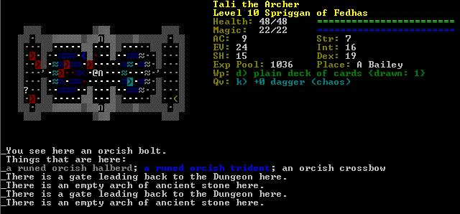

**Une class Personnage**

* **Nom**. Type : String
* **Force**, pour calculer les dégâts. Type : int
* **Agilité**, pour déterminer si le coup est critique (dégâts x2). Type : int (Pourcentage)
* **Armure**, réduit les dégâts reçus. Type : int
* **Intelligence**, pour calculer les dégâts magiques. Type : int
* **Chance,** pour calculer la chance d’avoir un bon objets dans les coffres. Type : int (Pourcentage)
* **Points de vie**, le personnage meurt quand négatif on nul. Type : int
* **Points de mana**, nécessaire pour faire des dégâts magique. Type : int

**Une class Ui**

* **rectStats**, pour afficher/positionner la box des states. Type : sf::RectangleShape
* **textFor**, pour chaque states du player mettre un texte + la valeur. Type : sf::text

TEST : créer plusieurs personnages et utiliser une fonction pour afficher la fiche  
Libérez la mémoire en fin de programme (operateur *delete ou destructeur*)

**Une class Combat au tour par tour**

* 2 personnages (un joueur et un ennemi)
* Chaque personnage attaque l’autre et on voit le résultat
  + “Jomeo attaque Troll...”
  + “L’attaque réussit et inflige 12 points de dégâts”
  + “Le troll a 8/20 PV”
  + “Troll attaque Jomeo…”
  + “Jomeo esquive !”
  + “Jomeo a 40/40 PV”
  + …
* Le joueur peut choisir entre plusieurs options à chaque tour :
  + Attaque normale (en fonction de l’agilité et de la force)
  + Attaque désespérée (si l’attaque touche l’ennemie alors elle est forcément critique, mais si elle ne touche pas, le joueur se prend des dégâts en contre-attaque)
  + Attaque magique (en fonction de l’intelligence, mais consomme du mana)
  + Utiliser une potion de soin (redonne de la vie, nombre limité)
  + Utiliser une potion de mana (redonne du mana, nombre limité)
* TEST : faire quelques combats contre des ennemis faibles/moyens/fort avec des stats définies dès le départ

**Une Class Inventaire**

* Utiliser une std::list pour gérer l’inventaire
* Utiliser une class : Objet : Nom, Catégorie, QuantitéMax, Quantité actuelle
  + Avoir une enum pour gérer les différents usages d’objet
    - POTION_VIE
    - POTION_MANA
    - EQUIPEMENT_ARMURE
    - EQUIPEMENT_FORCE
    - ...
* Ajouter une pièce d’armure (augmente l’armure)
* Ajouter une arme (augmente la force / l’agilité / l’intelligence)
* Afficher l’inventaire en utilisant un iterator
* On veut classer les objets par ordre alphabétique. Mettre à jour la fonction d’ajout pour trouver le bon endroit où ajouter l’objet

TEST : dans le module combat, utiliser l’inventaire pour calculer les stats du personnage, et gérer la quantité de potions

**Une Class Exploration**

* Utiliser un tableau 2D pour représenter une carte avec des cases
* Types de cases
  + Joueur => emplacement actuel du joueur
  + Vide => on peut se déplacer dessus
  + Mur => bloque le joueur
  + Monstre => lance un combat
  + Trésor => contient un objet
  + Mystère => contient un objet ou un monstre ou rien
* Initialiser le tableau pour avoir une carte représentant un donjon
* Avoir un module de déplacement où on entre une direction avec le pavé numérique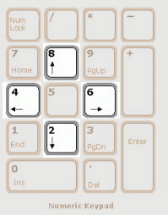
* Après un déplacement, lancer une action spécifique avant de retourner à la case
  + Si Monstre => combat
  + Si Trésor => affichage de l’objet reçu, de l’inventaire
  + Si Mur => message d’erreur et le joueur ne bouge pas